I – Périmètres :
Figure : | Formule du périmètre :
Carré de côté $c$.
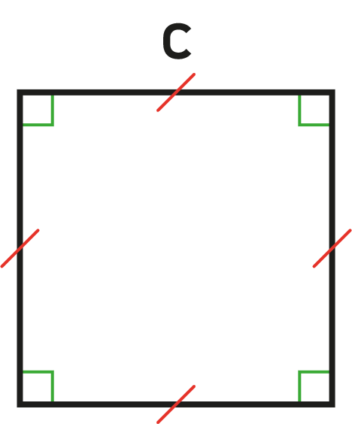
Rectangle de longueur L et largeur 𝓁.
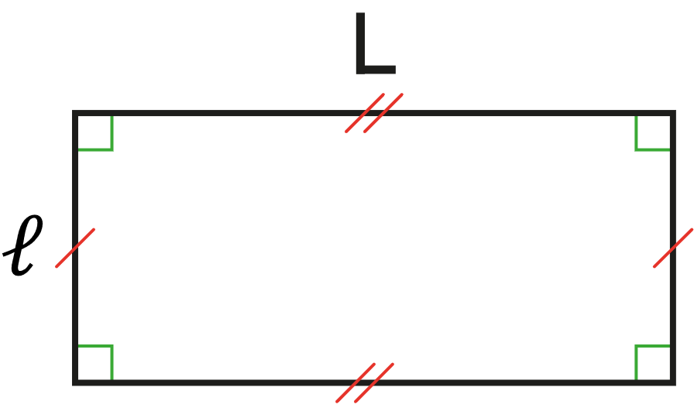
Cercle de diamètre D.
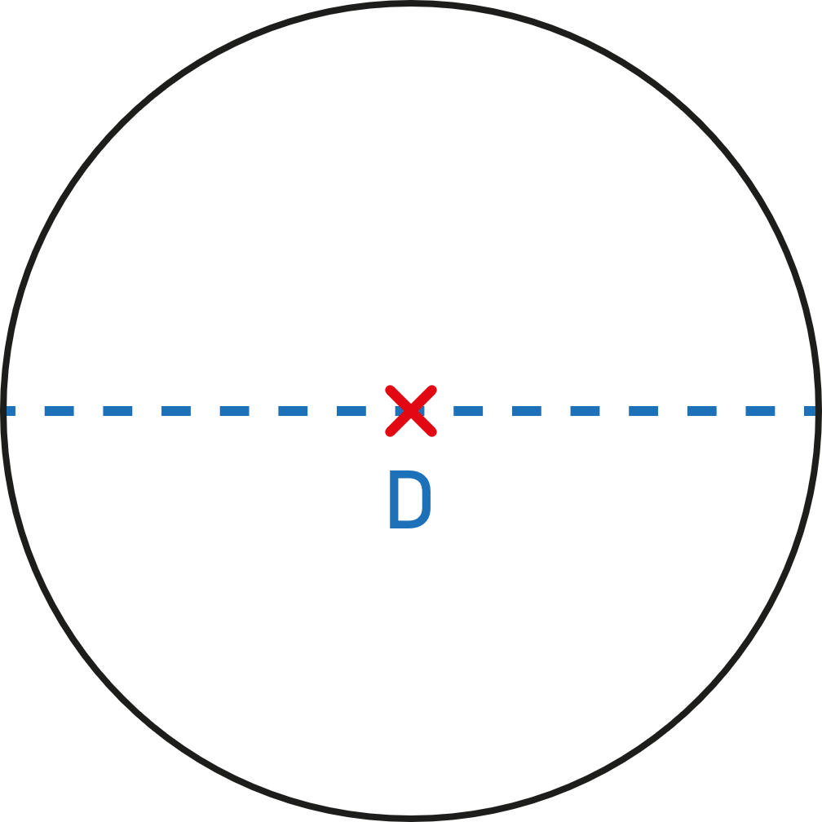
Cercle de rayon R.
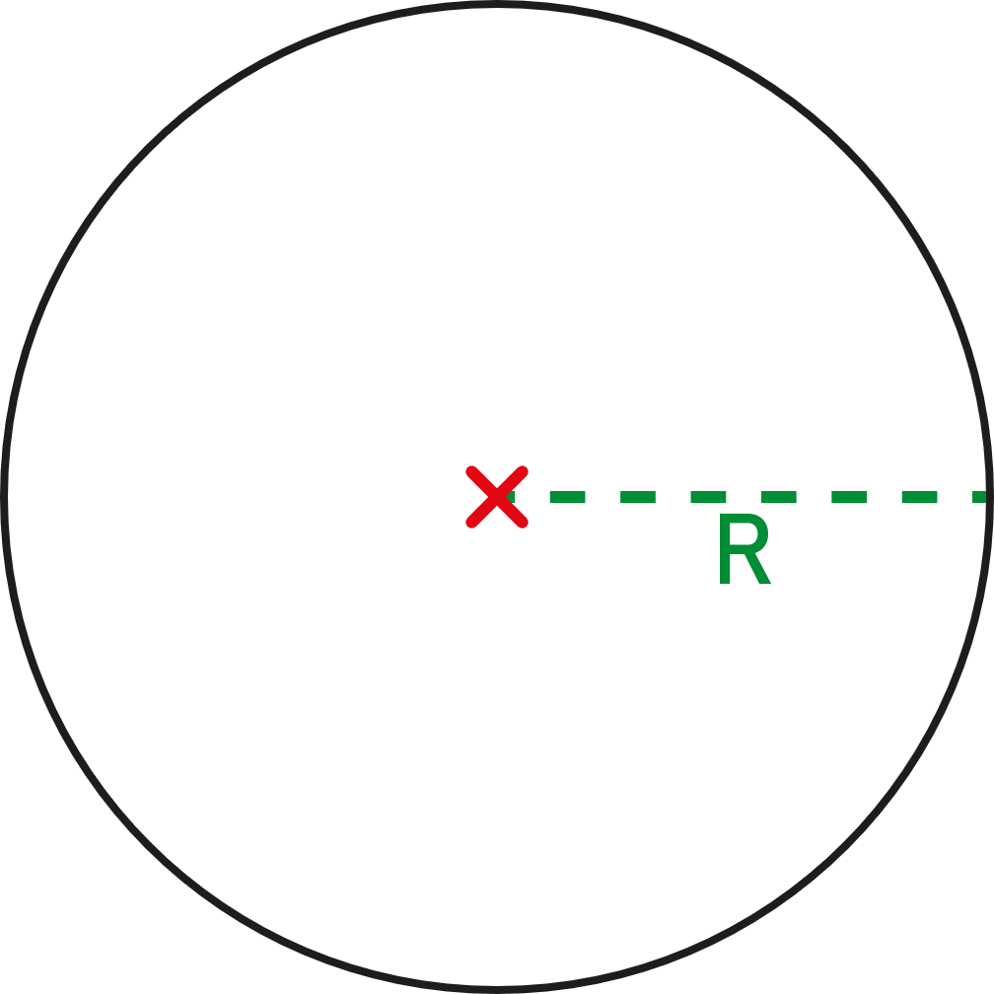

II – Aires :
Figure : | Formule de l’aire :
Carré de côté $c$.

Rectangle de longueur L et largeur 𝓁.
Dans un triangle rectangle de côté de l'angle droit $a$ et $b$.
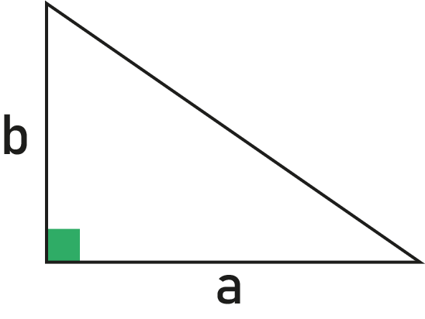
Dans un triangle quelconque.
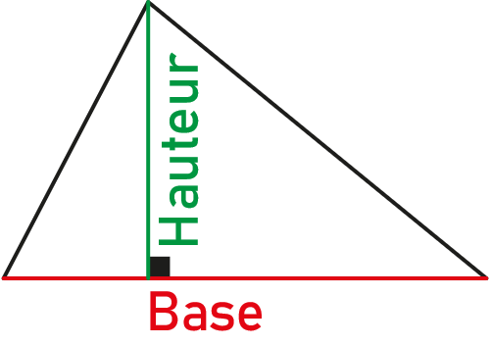
Cercle de rayon R.

